**9.2.4 总体离散程度的估计**



一、选择题

1．对于一组数据*xi*(*i*＝1,2,3，…，*n*)，如果将它们改变为*xi*＋*C*(*i*＝1,2,3，…，*n*)，其中*C*≠0，则下列结论正确的是(　　)

A．平均数与方差均不变 B．平均数变，方差保持不变

C．平均数不变，方差变 D．平均数与方差均发生变化

【答案】B

【解析】由平均数的定义，可知每个个体增加*C*，则平均数也增加*C*，方差不变．故选B.

2．如图：样本A和B分别取自两个不同的总体，他们的样本平均数分别为和，样本标准差分别为和，则（ ）

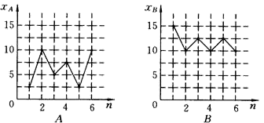

A． B．

C． D．

【答案】B

【解析】∵样本*A*的数据均不大于10，而样本*B*的数据均不小于10，

，由图可知*A*中数据波动程度较大，*B*中数据较稳定，

.故选B.

3．演讲比赛共有9位评委分别给出某选手的原始评分，评定该选手的成绩时，从9个原始评分中去掉1个最高分、1个最低分，得到7个有效评分.7个有效评分与9个原始评分相比，不变的数字特征是（ ）

A．中位数 B．平均数

C．方差 D．极差

【答案】A

【解析】设9位评委评分按从小到大排列为．

则①原始中位数为，去掉最低分，最高分，后剩余，

中位数仍为，A正确．②原始平均数，后来平均数平均数受极端值影响较大，与不一定相同，B不正确

③由②易知，C不正确．④原极差，后来极差可能相等可能变小，D不正确．

4．某位同学参加歌唱比赛，有8位评委．歌唱结束后，各评委打分的平均数为5，方差为3．又加入一个特邀嘉宾的打分为5，此时这9个分数的平均数为，方差为，则（　　）

A．， B．， C．， D．，

【答案】B

【解析】某位同学参加歌唱比赛，有8位评委．歌唱结束后，各评委打分的平均数为5，方差为3．

又加入一个特邀嘉宾的打分为5，此时这9个分数的平均数为，方差为s2，

则，．故选：B．

5．（多选题）下面是甲、乙两位同学高三上学期的5次联考的数学成绩，现只知其从第1次到第5次分数所在区间段分布的条形图（从左至右依次为第1至第5次），则从图中可以读出一定正确的信息是（ ）

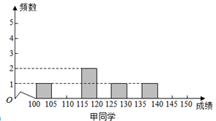

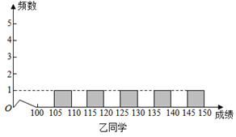

A．甲同学的成绩的平均数大于乙同学的成绩的平均数

B．甲同学的成绩的中位数在115到120之间

C．甲同学的成绩的极差小于乙同学的成绩的极差

D．甲同学的成绩的中位数小于乙同学的成绩的中位数

【答案】BD

【解析】对于A，甲同学的成绩的平均数种，

乙同学的成绩的平均数，故A错误；由题图甲知，B正确；对于C，由题图知，甲同学的成绩的极差介于之间，乙同学的成绩的极差介于之间，所以甲同学的成绩的极差也可能大于乙同学的成绩的极差，

故C错误；对于D，甲同学的成绩的中位数在115~120之间，乙同学的成绩的中位数在125~130之间，所以甲同学的成绩的中位数小于乙同学的成绩的中位数，故D正确.

6．（多选题）4．王明同学随机抽查某市10个小区所得到的绿化率情况如下表所示：

|  |  |  |  |  |
| --- | --- | --- | --- | --- |
| 小区绿化率（%） | 20 | 25 | 30 | 32 |
| 小区个数 | 2 | 4 | 3 | 1 |

则关于这10个小区绿化率情况，下列说法正确的是( )

A．方差是13% B．众数是25% C．中位数是25% D．平均数是26.2%

【答案】BCD

【解析】根据表格数据，众数为25%，选项正确；中位数为25% ，选项正确；

平均数为，选项正确；

方差为；选项错误.

二、填空题

7．国家禁毒办于年月日至月日在全国青少年毒品预防教育数字化网络平台上开展年全国青少年禁毒知识答题活动，活动期间进入答题专区，点击“开始答题”按钮后，系统自动生成道题.已知某校高二年级有甲、乙、丙、丁、戊五位同学在这次活动中答对的题数分别是、、、、，则这五位同学答对题数的方差是____.

【答案】

【解析】由这五位同学答对的题数分别是、、、、，

得该组数据的平均数，

则方差.

8．某人5次上班途中所花的时间（单位：分钟）分别为x，y，10，11，9．已知这组数据的平均数为10，方差为2，则|x﹣y|的值为_____．

【答案】4

【解析】由题意可得：，

设，，则，解得，∴

9．某校甲、乙两个班级各有5名编号为1，2，3，4，5的学生进行投篮练习，每人投10次，投中的次数如表所示，若以上两组数据的方差中较小的一个为，则______.

|  |  |  |  |  |  |
| --- | --- | --- | --- | --- | --- |
| 学号 | 1号 | 2号 | 3号 | 4号 | 5号 |
| 甲班 | 6 | 7 | 7 | 8 | 7 |
| 乙班 | 6 | 7 | 6 | 7 | 9 |

【答案】

【解析】由数据表可得出乙班的数据波动性较大，则其方差较大，甲班的数据波动性较小，其方差较小.则甲班的方差为所求方差，其平均值为7，方差.

10．某班级有50名学生，其中有30名男生和20名女生，随机询问了该班5名男生和5名女生在某次数学测验中的成绩，5名男生的成绩分别为86，94，88，92，90，5名女生的成绩分别为88，93，93，88，93.

①这种抽样方法是一种分层随机抽样；

②这5名男生成绩的方差大于这5名女生成绩的方差；

③该班男生成绩的平均数小于该班女生成绩的平均数.

则以上说法一定正确的是______.

【答案】②.

【解析】若抽样方法是分层随机抽样，男生、女生分别抽取人、人，故①错误；

这名男生成绩的平均数：

这名女生成绩的平均数：

这名男生成绩的方差：

这名女生成绩的方差：，故②正确；

由题所给的条件只能得出这名男生成绩的平均数小于这名女生成绩的平均数，不能说明班级总体情况，故③错误.故答案为：②

三、解答题

11．甲、乙两人在相同条件下各射击次，每次中靶环数情况如图所示：

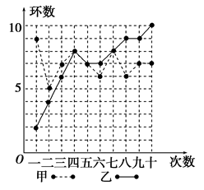

（1）请填写下表（先写出计算过程再填表）：

|  |  |  |  |
| --- | --- | --- | --- |
|  | 平均数 | 方差 | 命中环及环以上的次数 |
| 甲 |  |  |  |
| 乙 |  |  |  |

（2）从下列三个不同的角度对这次测试结果进行分析：

①从平均数和方差相结合看（分析谁的成绩更稳定）；

②从平均数和命中环及环以上的次数相结合看（分析谁的成绩好些）；

③从折线图上两人射击命中环数的走势看（分析谁更有潜力）.

参考公式：.

【答案】（1）详见解析；（2）①甲成绩比乙稳定；②乙成绩比甲好些；③乙更有潜力.

【解析】（1）由列联表中数据，计算由题图，知：

甲射击10次中靶环数分别为、、、、、、、、、.



将它们由小到大排列为、、、、、、、、、.

乙射击次中靶环数分别为、、、、、、、、、.

将它们由小到大排列为、、、、、、、、、；

（1）（环），



.

填表如下：

|  |  |  |  |
| --- | --- | --- | --- |
|  | 平均数 | 方差 | 命中环及环以上的次数 |
| 甲 |  |  |  |
| 乙 |  |  |  |

（2）①平均数相同，，甲成绩比乙稳定；

②平均数相同，命中环及环以上的次数甲比乙少，乙成绩比甲好些；

③甲成绩在平均数上下波动；而乙处于上升势头，从第三次以后就没有比甲少的情况发生，

乙更有潜力.

12．从某企业生产的某种产品中抽取100件，测量这些产品的一项质量指标值，由测量表得如下频数分布表：

|  |  |  |  |  |  |
| --- | --- | --- | --- | --- | --- |
| 质量指标值分组 | [75，85) | [85，95) | [95，105) | [105，115) | [115，125) |
| 频数 | 6 | 26 | 38 | 22 | 8 |

（I）在答题卡上作出这些数据的频率分布直方图：

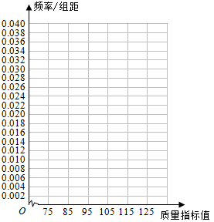

（II）估计这种产品质量指标值的平均数及方差（同一组中的数据用该组区间的中点值作代表）；

（III）根据以上抽样调查数据，能否认为该企业生产的这种产品符合“质量指标值不低于95的产品至少要占全部产品的80%”的规定？

【答案】（1）见解析；（2）平均数100，方差为104；（3）不能认为该企业生产的这种产品符合“质量指标值不低于95的产品至少要占全部产品80%”的规定.

【解析】（1）直方图如图，

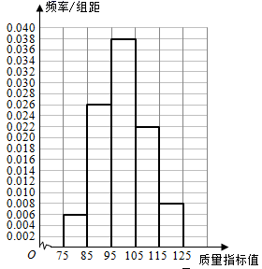

（2）质量指标值的样本平均数为

.

质量指标值的样本方差为

.

（3）质量指标值不低于95的产品所占比例的估计值为

，

由于该估计值小于0.8，故不能认为该企业生产的这种产品符合“质量指标值不低于95的产品至少要占全部产品80%”的规定.